N740 scheda creata il 27 luglio 2026
Descrizione storico-bibliografica
*Gazzettino di Genova : giornale degli interessi materiali della Liguria. – Anno 1, n. 1 (28 dicembre 1867)-anno 5, n. 17 (21 gennaio 1871). - Genova : R. Stabilimento Lavagnino, 1867-1871. – 5 volumi ; 36 cm. ((Quotidiano. – Direttore: G. Camusso. - Precede n. di saggio del 24 dicembre 1867. – Poi: Tip. Sociale. - IEI0104901

*Gazzettino di Genova = Gazzetin de Zena. - Anno 1, n. 1 (febbraio 1932)- . - Genova : [s. n., 1932]. – 1 volume. ((Mensile. - CFI0708953

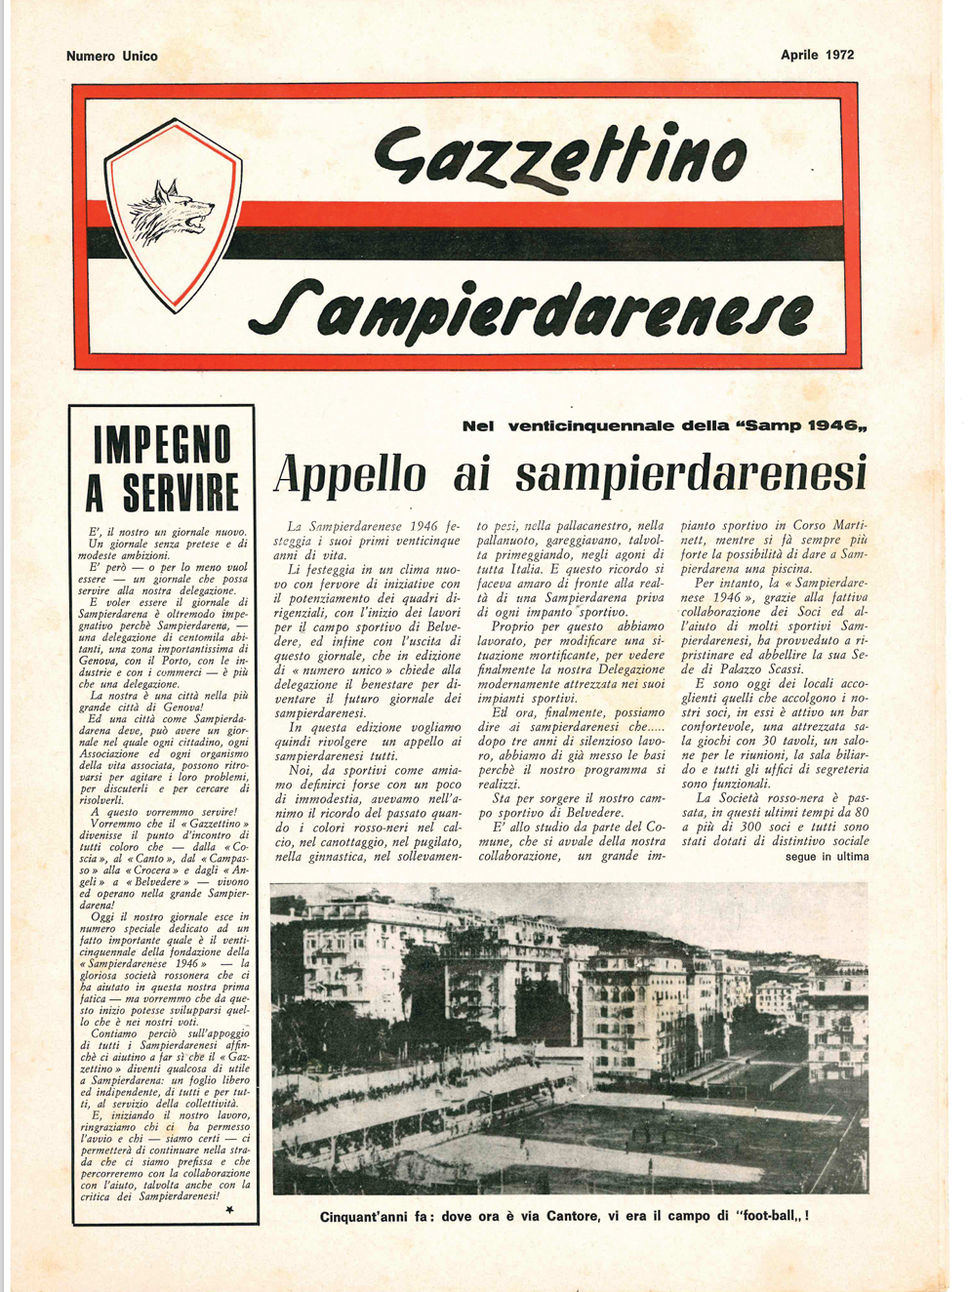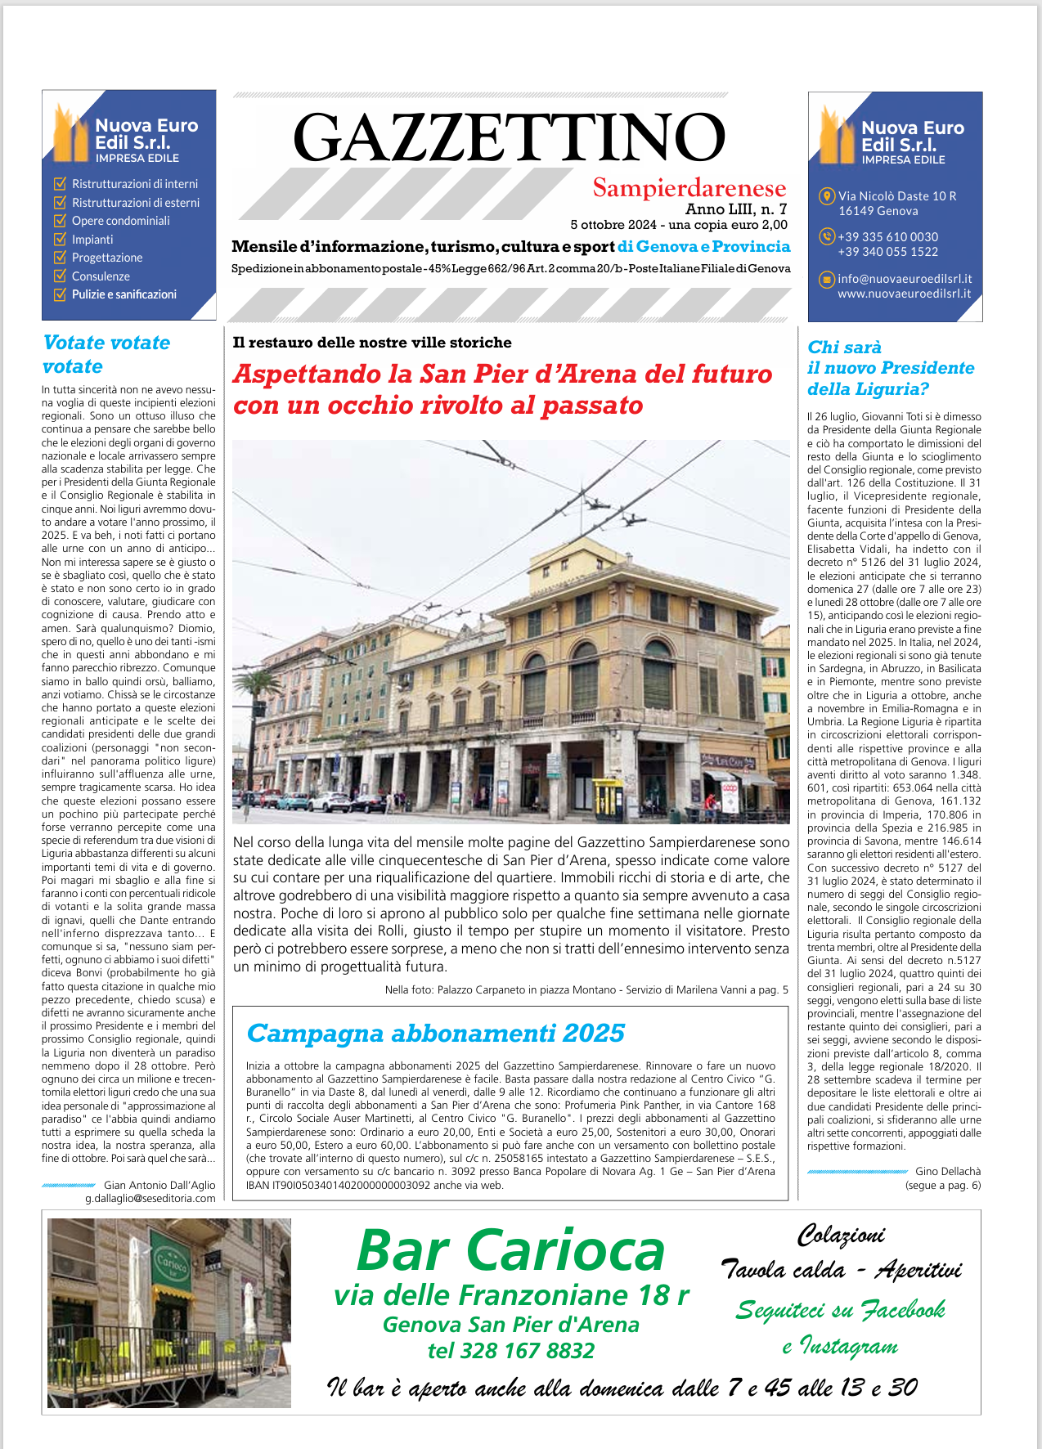
*Gazzettino sampierdarenese. - N. unico (aprile 1972)- . - Sampierdarena : [s. n., 1972]- . – volumi : ill. ; 35 cm. ((Mensile. - Non pubblicato in luglio e agosto. - Il formato varia. – Parzialmente disponibile anche online. - CFI0387060
Variante del titolo: Il *gazzettino sampierdarenese di Genova e provincia
Soggetto: Sampierdarena <Genova> - Periodici
Copia digitale: aprile 1972; 2004-2009; 53,n.7(5 ottobre 2024)-

Il *gazzettino di Genova e provincia : mensile di attualità. - Anno 1, n. 1 (gennaio 1982)- . - Genova : [s.n., 1982]. – 1 volume. ((Supplemento a: ANIC Europa. - CFI0708957

Soggetti: Liguria – Periodici; Genova – Periodici

Informazioni storico-bibliografiche
Gazzettino Sampierdarenese Mensile di d'informazione, turismo, cultura e sport
Autorizzazione Tribunale di Genova n. 31 del 13 novembre 1972
Iscritto il 3/7/98 al Registro Nazionale della Stampa al n. 06373 https://www.seseditoria.it/gazzettino/ArchivioGazzettinoSampierdarenese.html.

Note e riferimenti bibliografici
- Museo Torino, p.458, n. 28283
- https://www.francobampi.it/home/articoli_gs.htm.
- https://www.stedo.ge.it/.

